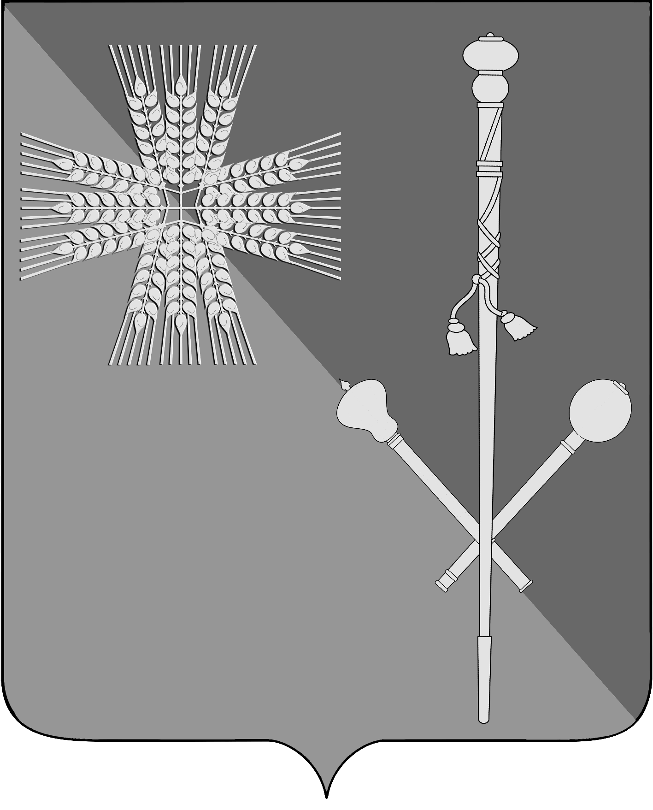

СОВЕТ БРЮХОВЕЦКОГО СЕЛЬСКОГО ПОСЕЛЕНИЯ
БРЮХОВЕЦКОГО РАЙОНА

РЕШЕНИЕ
от | №
ст-ца Брюховецкая
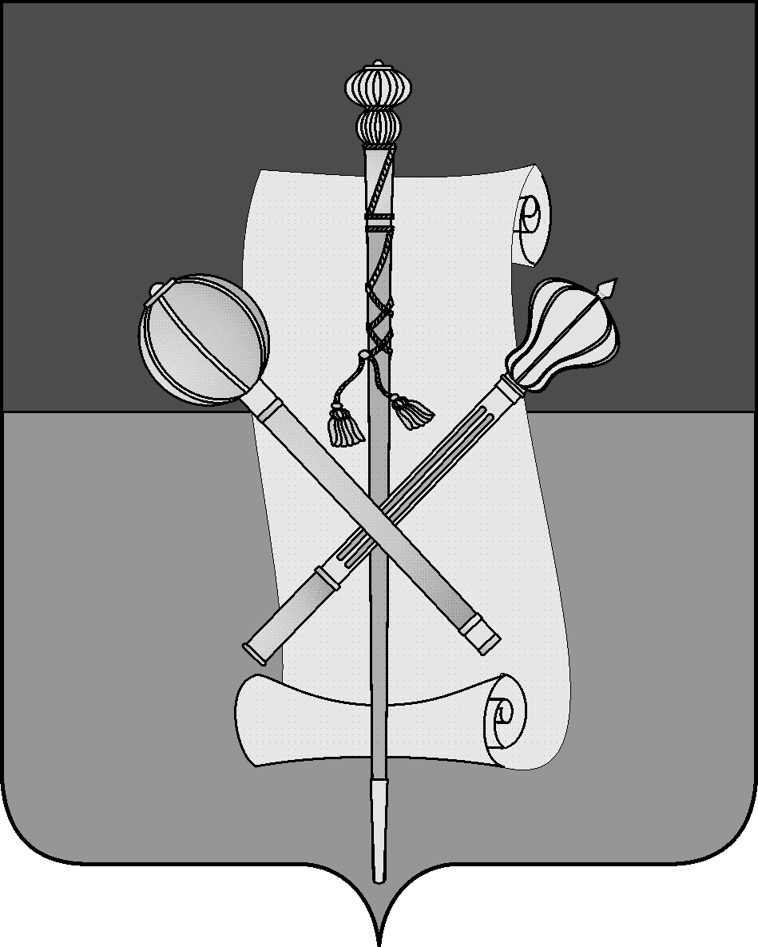

СОВЕТ БРЮХОВЕЦКОГО СЕЛЬСКОГО ПОСЕЛЕНИЯ
БРЮХОВЕЦКОГО РАЙОНА

РЕШЕНИЕ
от __________ | № ______
ст-ца Брюховецкая

О внесении изменений в решение Совета Брюховецкого сельского поселения Брюховецкого района от 31 октября 2014 года № 21
«О налоге на имущество физических лиц»

В соответствии с Федеральным законом от 6 октября 2003 года № 131-ФЗ «Об общих принципах организации местного самоуправления в Российской Федерации», Налоговым кодексом Российской Федерации и Уставом Брюховецкого сельского поселения Брюховецкого района, Совет Брюховецкого сельского поселения Брюховецкого района р е ш и л:
- Внести в решение Совета Брюховецкого сельского поселения Брюховецкого района от 31 октября 2014 года № 21 «О налоге на имущество физических лиц» следующее изменение:
- в пункте 2.1 наименование графы 1 читать в следующей редакции:
«Суммарная инвентаризационная стоимость объектов налогообложения, умноженная на коэффициент-дефлятор (с учетом доли налогоплательщика в праве общей собственности на каждый из таких объектов)».
2. Настоящее решение подлежит официальному опубликованию.
3. Настоящее решение вступает в силу с 1 января 2015 года.

Глава Брюховецкого сельского
поселения Брюховецкого района Н.П. Балин

Председатель Совета Брюховецкого
сельского поселения Брюховецкого
района И.Р. Назар

